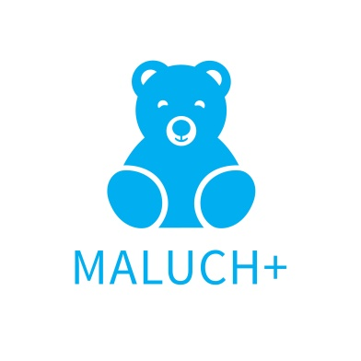
Oświadczenie o wyrażeniu zgody na przetwarzanie danych osobowych

Wyrażam zgodę na przetwarzanie moich danych osobowych wskazanych w ofercie i załącznikach do niej, w celu rozpatrzenia przez Wojewodę Podkarpackiego wniosku złożonego w Resortowym programie rozwoju instytucji opieki nad dziećmi w wieku do lat 3 „MALUCH+” 2019, zwanym dalej Programem oraz wykonywania wszelkich dalszych czynności, związanych z ewentualną wypłatą i rozliczeniem dofinansowania.
Zostałam /-em poinformowana /-y, że dane wskazane powyżej będą przetwarzane wyłącznie w celu obsługi przez Podkarpacki Urząd Wojewódzki w Rzeszowie mojego udziału w Programie oraz że w każdej chwili przysługuje mi prawo do wycofania zgody na ich przetwarzanie, a cofnięcie zgody nie będzie wpływać na zgodność z prawem przetwarzania, którego dokonano na podstawie mojej zgody przed jej wycofaniem.
Jednocześnie zostałam /-em poinformowana /-y, że wycofanie zgody na przetwarzanie danych, skutkować będzie brakiem możliwości dalszego udziału w Programie.
Zostałam /-em poinformowana /-y , że administratorem moich danych osobowych jest Wojewoda Podkarpacki. Zapoznałam /-em się z informacjami znajdującymi się na stronie internetowej Urzędu w zakładce „Informator Klienta” https://rzeszow.uw.gov.pl/dla-klienta/informator-klienta/
………………………………..……………
(data i czytelny podpis)

